**2024 yılında cirosu %12 artan Hettich Şirketler Grubu**

**FGV ile başarılı Coming-Together (birleşme) sayesinde 1,4 milyar Eur ciro**

**Genel merkezi Almanya’nın Kirchlengern şehrinde bulunan ve mobilya aksesuarları alanında dünyanın önde gelen üreticilerinden biri olan Hettich şirketler grubu, 2024 yılında 1,4 milyar Eur ciro elde etti. Ocak 2024'te FGV şirketi ile birleşme, bir önceki yıl ile karşılaştırıldığında yaklaşık %12'lik bir ciro artışı sağladı. Yurt dışı payı %80 oranında gerçekleşti. Hettich, yaklaşık 4.000'i Almanya'da olmak üzere dünya genelinde yaklaşık 8.400 çalışana istihdam sağlıyor.**

Hettich'in bu yılki yıllık basın toplantısı, düz hiyerarşilere, ağlara ve bireysel sorumluluğa dayanan bir yönetim yaklaşımını ifade eden ve uygulanan Many-to-Many-(Management-) kültürüne yönelik içgörüler sundu. Yönetim kurulunun temsilcileri ve uzmanlar 2024 mali yılını değerlendirdi ve gelecek beklentilerini paylaştı.

**Hettich ve FGV: Gelecek için birlikte daha güçlü**

Geçtiğimiz yıl, 200 yılı aşkın deneyime sahip iki geleneksel aile şirketi olan FGV ve Hettich güçlü bir ağ kurdu. Hettich Genel Müdürü Jana Schönfeld, “Çok sayıda kişisel görüşme ve uluslararası proje ekiplerindeki yoğun fikir alışverişi sadece bağımızı güçlendirmedi, aynı zamanda başarılı bir geleceğin temelini de attı” diye vurguluyor. Bu iş birliğindeki önemli bir adım, Ocak 2025'te ilk ortak iştirak olan Hettich Vietnam şirketinin açılması oldu. Hettich Genel Müdürü Philipp Rode, "Hettich Vietnam ile Asya'daki varlığımızı güçlendirmekten memnunuz. 100 milyonluk nüfusuyla Vietnam pazarı mükemmel büyüme fırsatları sunuyor. Hettich ve FGV markalarımızla pazarın farklı ihtiyaçlarına tutarlı bir şekilde cevap verebiliyoruz” diye ekliyor.

**Ortak bir gelecek için sürdürülebilir yatırımlar**

Hettich Şirketler Grubu, son üç yılda yeni ürünlere ve üretim kapasitesinin artırımına 450 milyon Eur üzerinde yatırım yaptı. Bu yönde gözle görülür adımlardan biri, Almanya'daki üretim tesislerinin sürdürülebilir bir şekilde genişletilmesidir. Hettich Genel Müdürü Timo Pieper: “Yeni üretim tesislerimiz enerji tasarruf yönetmeliğinin gerekliliklerini fazlası ile karşılıyor ve çevre dostu endüstriyel tesislerin standartlarını yeniden belirliyor.” diye vurguluyor. Hettich, Malezya'nın Penang eyaletindeki Leg Factory fabrikasının açılışının da gösterdiği gibi, uluslararası alanda da yatırım yapıyor. Burada, yüksekliği ayarlanabilir çalışma masaları için yenilikçi çözümler oluşuyor.

**Uluslararası ödül aldı**

FurnSpin ve RoomSpin gibi Hettich ürünleri Interzum Award, Red Dot Award ve German Design Award gibi prestijli ödüller aldı. Hettich Şirketler Grubu ayrıca, seçkin Alman markalarını tanıtan “The Major German Brands 2025” adlı yayının yeni baskısında yer almaktan gurur duymaktadır.

Hettich işveren olarak da aralarında “kununu Top Company 2025” ve “Top-JobRad-Arbeitgeber” ödüllerinin bulunduğu çok sayıda ödül almıştır. Hettich Genel Müdürü Lars Bohlmann: “Bu ödüller, göz hizasında şeffaf iletişimi sürdürürken çalışma arkadaşlarımızın sağlık ve güvenliğini destekleme konusundaki kararlılığımızın kanıtıdır. Tüm çalışanların güçlü yönlerini, tutkularını ve fikirlerini ortaya çıkararak katkıda bulunabileceği bir çalışma ortamı yaratmak istiyoruz.”, diye açıklıyor. Hettich Hindistan'ın güven, saygı ve dayanışmanın teşvik edildiğini teyit eden “Great Place to Work” sertifikasını da özellikle vurgulamak istiyoruz.

**2025 için zorluklar ve beklentiler**

Hettich Genel Müdürü Michael Lehmkuhl, jeopolitik krizler, teknolojik belirsizlik ve inşaat faaliyetlerindeki düşüşün yarattığı zorluklara dikkat çekti. Mobilya donanımlarını dikkate almayan ve böylece Almanya'da sürdürülebilir şekilde üretilen ürünlerin dezavantajlı duruma düşmesine neden olan CO2 emisyon sınırlama mekanizması (CBAM) önemli bir sorun teşkil ediyor. Lehmkuhl, “Ürünlerimiz CBAM'a kapsamlı bir şekilde dahil edilmediği sürece, biz ve Avrupalı rakiplerimiz rekabet açısından dezavantajlı duruma düşecek ve Avrupa'da sürdürülebilir üretim standartlarına ulaşma çabalarımız baltalanacaktır”, dedi.

Hettich Şirketler Grubu, 2025 yılı için uzun süredir birlikte çalıştığı müşterileriyle iş birliğini yoğunlaştırarak, şirket süreçlerini dijitalleştirip düzene sokarak ve küresel ağ oluşturarak daha da gelişmeyi hedefliyor. Şirket ayrıca gelecek nesiller için sorumluluk almak amacıyla çevre koruma hedeflerini “Science Based Targets initiative” (SBT) tarafından onaylatmıştır. interzum 2025'te Hettich bir kez daha “Transforming Spaces – with innovative motion” sloganı altında büyüleyici, dönüştürülebilir mobilya çözümleri sunacak ve kendisini mobilya endüstrisi, üreticiler ve cihaz üreticileri için bütünsel düşünen bir strateji ortağı olarak tanıtacak.

Aşağıdaki görselleri, **www.hettich.com** adresinde   
**Basın** menüsünden indirebilirsiniz.

Ein Bild, das Text, Karte enthält.

102025_a

Hettich Grubu 2024 yılının değerlendirmesini yapıyor.

Fotoğraf: Hettich

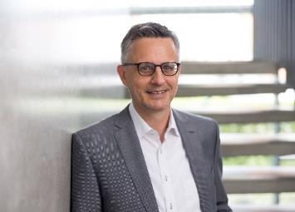

102025_b

Hettich Şirketler Grubu Danışma Kurulu Başkanı Dr. Andreas Hettich

Fotoğraf: Hettich

Ein Bild, das Kleidung, Person, Im Haus, Mobiliar enthält.

102025_c

Many-to-Many yaklaşımıyla basın toplantısı.

Fotoğraf: Hettich

Ein Bild, das Kleidung, Person, Mann, Im Haus enthält.

062024_d

Hettich Vietnam açılışında birlikteyiz. Grup: FGV ve Hettich yönetim kurulu temsilcileri. Fotoğraf: Hettich

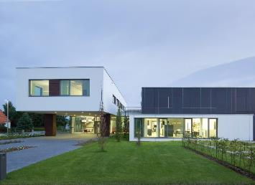

062024_e

Almanya'nın Kirchlengern şehrinde şirket merkezinde bulunan Hettich Forum

Fotoğraf: Hettich

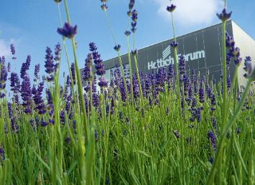

062024_f

Almanya'nın Kirchlengern şehrinde şirket merkezinde bulunan Hettich Forum

Fotoğraf: Hettich

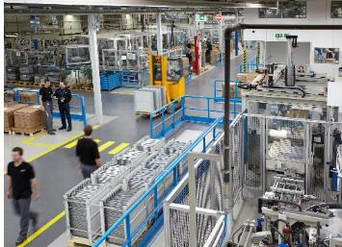

062024_g

Hettich üretim tesisinden görüntüler

Fotoğraf: Hettich

Hettich hakkında

Hettich şirketi 1888 yılında kuruldu ve günümüzde dünyanın en büyük ve başarılı mobilya aksamı üreticilerinden biridir. Aile şirketinin genel merkezi, Doğu Vestfalya’nın mobilya bölgesi Kirchlengern şehrinde bulunur. Geleceğe dönük çözümlerimizi 100'den fazla ülkeye ulaştırmak için yaklaşık 8400 meslektaşımız birlikte çalışıyor. „Herşey Hettich’de“ şirket sloganı ile Hettich markası, tüm dünyada müşterilerinin ihtiyaçlarına tutarlı bir şekilde uyarlanmış, kapsamlı bir hizmet portföyü sunar. Sosyal, toplumsal ve ekolojik açılardan sürdürülebilir bir şirket politikası, Hettich’de geleneksel olarak her zaman en yüksek önceliğe sahip olmuştur. www.hettich.com